Муниципальное бюджетное дошкольное образовательное учреждение города Пскова детский сад №31 «Росинка»

**Дидактическое пособие по** **познавательному развитию**

**панно**

***«Стигис – сказки»***

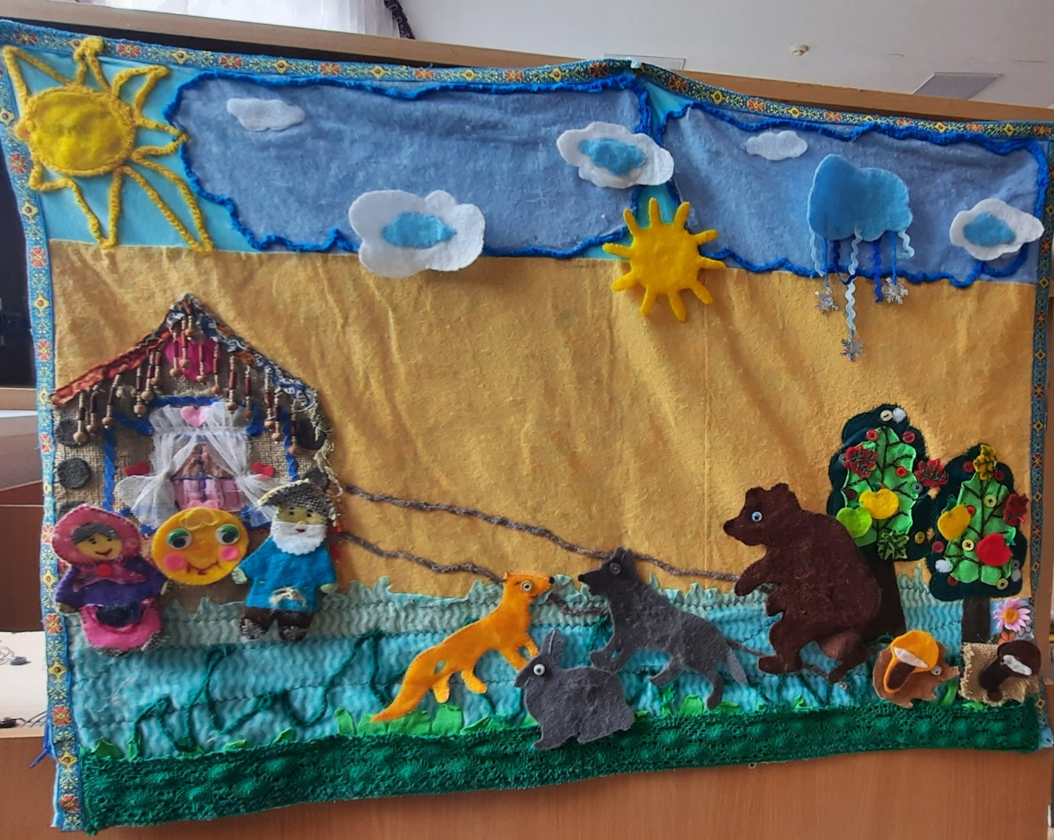

**Автор:**

**воспитатель**

**Линкевич Елена Альбиновна**

***Актуальность***

«*Расскажи – и я забуду,*

*Покажи - и я запомню,*

*Дай попробовать – и я пойму»*

*Конфуций*

Взрослые познают мир умом, маленькие дети – эмоциями. Познавательная активность ребенка 3- 4 лет выражается, прежде всего, в развитии восприятия, символической (знаковой) функции мышления и осмысленной предметной деятельности.

Сенсорное развитие ребёнка - это развитие его восприятия и формирование представлений о внешних свойствах предметов: их форме, цвете, величине, положении в пространстве, а также запахе и вкусе.  
 Сенсорное воспитание означает целенаправленное совершенствование, развитие у детей сенсорных процессов (ощущения, восприятия, представления)

Развитие сенсорной системы тесно связано с развитием моторной системы. Если ребёнок не может взять предмет, то он и не сможет ощутить его.

При ощущении предмета происходит его пространственное изучение. При таком действии ребёнок должен иметь тонкую и совершенную координацию движений рук. В детских пальчиках сосредоточены рецепторы, посылающие импульсы в ЦНС. В процессе развития мелкой моторики, создаются предпосылки для становления многих психических процессов.

Работая с детьми младшего дошкольного возраста, у меня возникло желание создать что-нибудь интересное для маленьких ручек моих деток. С целью обогащения чувственного опыта, снятия эмоционального напряжения в период адаптации и развития мелкой моторики рук, мною было создано панно «Стигис - сказки».

За основу панно я взяла принцип фланелеграфа и стигисы – сказки.

Фланелеграфы уже достаточно давно применяют в детских садах, преимущественно для развития речи детей.

Но время не стоит на месте, ведь нам просто необходимо соответствовать нашим современным детям.

Стигисы – это совершенно новая технология изготовления развивающих игр и наборов для творчества. Фигурки, вышитые на специальном материале крепятся к полю за счет микроскопических липучек.

Свое панно я изготовила из тканей различных фактур и вискозных салфеток и различной швейной фурнитуры. Получилось панно, которое можно закрепить на доске, а можно раскладывать на полу или на столах.

Панно с модульными элементами: солнце, небо, избушка, деревья, травка, корзинка, и съемными элементами: облака, тучка, солнышко, сказочные персонажи, ежик, цветочки, грибочки, яблочки и листочки.

Съемные элементы я сшила из фетра, с обратной стороны прикрепила липучку (застежка велкро), с помощью которой они легко крепятся к панно.

Преимущество использования данного панно состоит в том, что ребенок постепенно осваивает вместе с воспитателем композицию сказок, которая легко выстраивается с помощью фигурок сказочных героев. С сенсорным панно можно рассказывать сказки и играть в индивидуальные и групповые игры.

(Например: сказки «Курочка Ряба» и «Колобок»,

игры : «Солнышко – Дождик», «Найди грибочки», «Укрась поляну цветочками», «Листики упали», «Собери урожай», «Угости Ежика»)

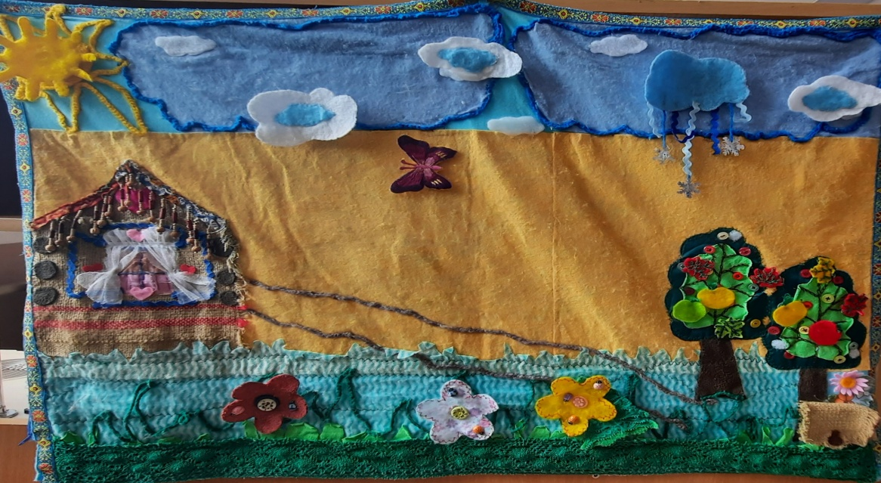

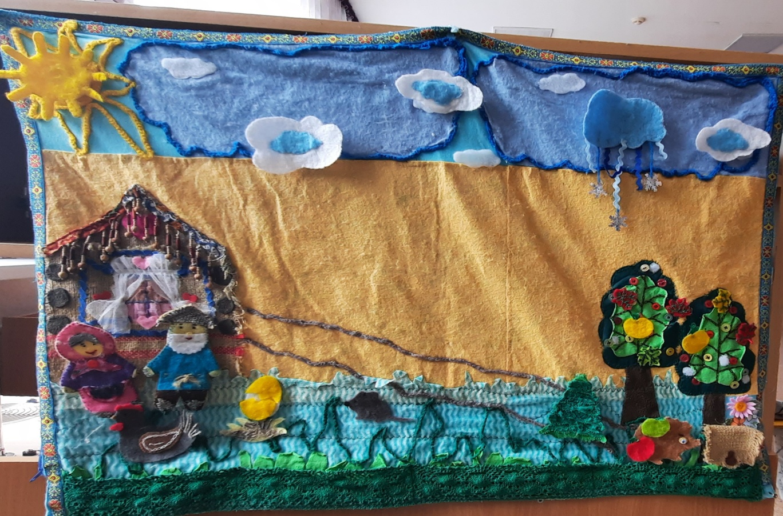

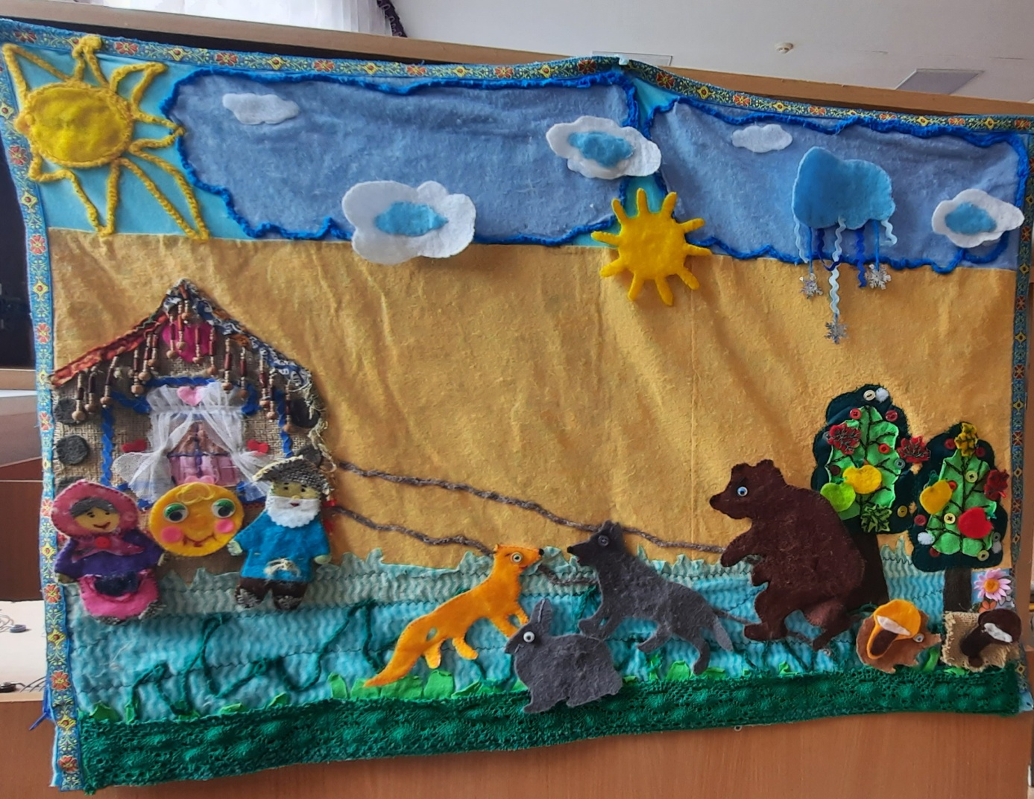

Дети играют, не подозревая, что получают новые знания, закрепляют навыки действий с различными предметами, учатся общаться со своими сверстниками и взрослыми.

Данное панно можно использовать в совместной деятельности воспитателя с детьми, в самостоятельной деятельности детей, а также в индивидуальной работе с ребёнком.

Цель: Способствовать формированию познавательных интересов детей, развитию всех компонентов устной речи, снятию эмоционального напряжения детей раннего возраста.

Задачи:

***Образовательные:***

1. Упорядочить и закреплять накопленные детьми знания о любимых народных сказках.
2. формировать у детей зрительные способы обследования предметов;
3. развивать зрительную реакцию на предметы окружающего мира, замечать их форму, цвет;
4. обогащать активный и пассивный словарь детей: учить понимать и использовать в речи слова: «цвет», «такой же», «разный»;

*Воспитательные:*

1. воспитывать умение играть рядом, не мешая друг другу;
2. формировать умение действовать по образцу, по заданному условию, самостоятельно
3. формировать умение слушать и понимать инструкции педагога;
4. воспитывать чувство сочувствия, сопереживания героям;

***Развивающие:***

1. развивать познавательные процессы;
2. развивать пространственные представления;
3. развивать интерес к художественной литературе;
4. развивать тактильные ощущения, мелкую моторику рук.

Список литературы:

1. Пилюгина Э.Г. « Сенсорные способности малышей» - М.: «Мозаика – Синтез», 2003
2. Янушко Е.А. «Сенсорное развитие детей раннего возраста» - М.: «Мозаика – Синтез», 2011
3. Широкова Г.А. «Сенсомоторное развитие детей раннего возраста. Диагностика. Игра. Упражнения.» -Ростов Н/Д: Феникс
4. Малахова Н.Е «Игры раннего возраста// управление дошкольным образованием №4, 2006г. стр. 103 – 107
5. Лыкова И.А. «Изобразительная деятельность в д/с. Младшая группа. – Москва, 2010
6. Интернет источники